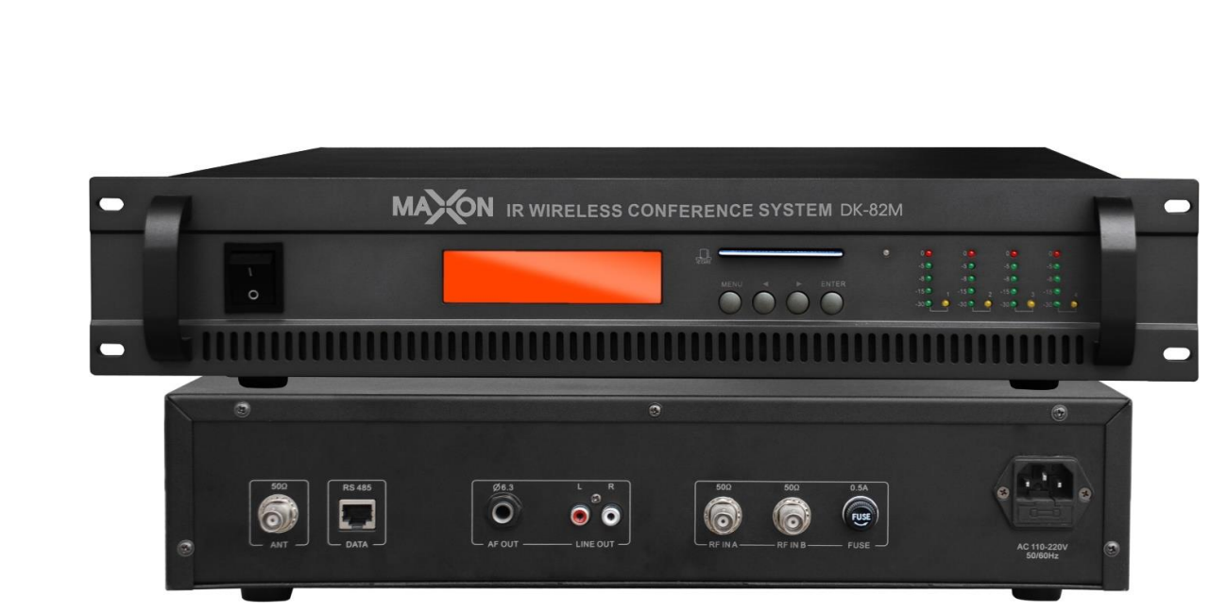
Главный блок инфракрасной конференц-системы DK-82M

Характеристики основного блока инфракрасной конференцсистемы:
1. Режим поддержки: ограничение (1/2/3), FIFO (1/2/3), только председатель.
2. Поддержка автоматического отслеживания видеокамеры с видеопроцессором.
3. Информация о системе ЖК-дисплея с точечной матрицей 160x32
4. Интерфейс двух группового аудиовыхода для поддержки внешней аудиосистемы
5. Установка: 19-дюймовый шкаф
6. Разработан в соответствии со стандартами UL и CE
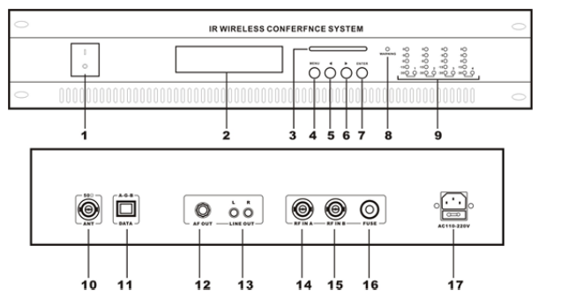
7. Если основной блок отключит питание, микрофон отключит питание в течение 60 секунд.
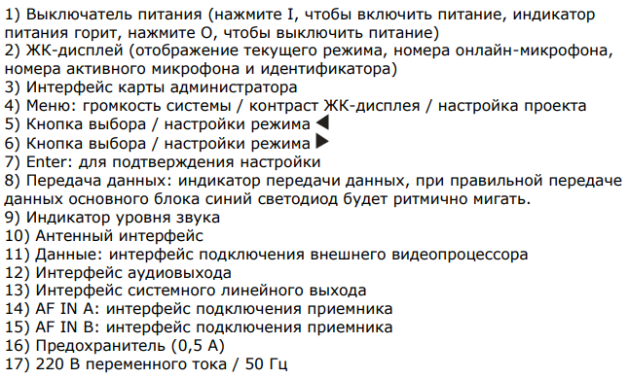
 | Предметы | Параметры
Аудио канал | Метод передачи | Беспроводной ИК
 | Аудиоканалы | 4
 | Диапазон несущей частоты | 6MHz-8MHz
 | Метод модуляции | FM
 | Чувствительность по приему | -85dBM
 | Выходной уровень | -10dB
 | Рабочее расстояние ИК | ＞10M
 | Частотный диапазон | 100Hz-10KHz
 | Соотношение сигнал / шум | 100Hz-10KHz
 | T.H.D. | ＜0.5%
Канал управления данными | Метод передачи | Беспроводной
 | Канал данных | 14
 | Диапазон частот | 901MHz-927MHz
 | Метод модуляции | FSK
 | Чувствительность приема | -80dBM
 | Расход по передаче | 10dBM
 | Скорость передачи | 100KBPS
 | Диапазон покрытия сигнала | Радиус 100M
Система | Напряжение питания | AC200V/50Hz
 | Потребляемая мощность | 10W
 | Температурный режим | 0-40 градусов
 | Размеры | 484×377×85mm
 | Вес | 6.81кг

